Załącznik nr 6
Sposób wyznaczAnia usytuowania studni dostarczającej wodę przeznaczoną do spożycia przez ludzi
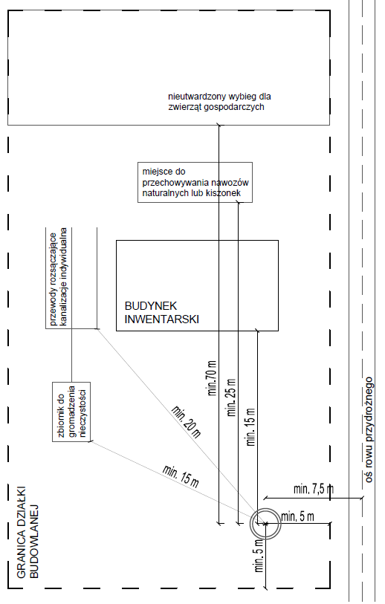
Rys. Odległość od do granicy tej działki budowlanej; do osi rowu przydrożnego; dobudynku inwentarskiego i związanego z nim szczelnego silosu, a także zbiornika do gromadzenia nieczystości, kompostu lub podobnego, szczelnego urządzenia oraz miejsca do przechowywania nawozów naturalnych lub kiszonek; do przewodu rozsączającego kanalizacji indywidualnej, jeżeli odprowadzane są do niej ścieki oczyszczone biologicznie w stopniu określonym w przepisach dotyczących ochrony wód – § 25 ust. 1.

